实验一、生产者和消费者问题

1. 实验目的

掌握基本的同步互斥算法，理解生产者和消费者模型。

1. 实验内容

创建测试用例程序：“test.txt”文件如下

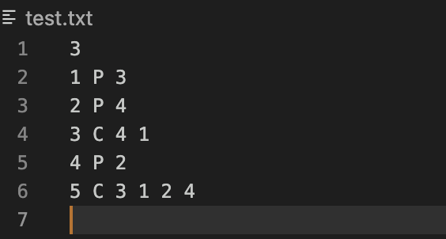

第一行说明程序中设置几个缓冲区，其余每行分别描述了一个生产者或者消费者线程的信息。每一行的各字段间用Tab键隔开。不管是生产者还是消费者，都有一个对应的线程号，即每一行开始字段那个整数。第二个字段用字母P或者C区分是生产者还是消费者。第三个字段表示在进入相应线程后，在进行生产和消费动作前的休眠时间，以秒计时；这样做的目的是可以通过调整这一列参数，控制开始进行生产和消费动作的时间。如果是代表生产者，则该行只有三个字段。如果代表消费者，则该行后面还要若干字段，代表要求消费的产品所对应的生产者的线程号。所以务必确认这些对应线程号存在并且该线程代表一个生产者。

**实验代码：**

1. #include <iostream>
2. #include <fstream>
3. #include <sstream>
4. #include <vector>
5. #include <thread>
6. #include <mutex>
7. #include <condition_variable>
8. #include <chrono>
9. #include <ctime>
11. // 全局变量
12. std::vector<**int**> buffer;
13. std::mutex mtx;
14. std::condition_variable cv;
16. // 辅助函数：获取当前时间的字符串格式
17. std::string getCurrentTime() {
18. auto now = std::chrono::system_clock::now();
19. std::**time_t** currentTime = std::chrono::system_clock::to_time_t(now);
20. **char** buffer[100];
21. strftime(buffer, **sizeof**(buffer), "%Y-%m-%d %H:%M:%S", localtime(¤tTime));
22. **return** std::string(buffer);
23. }
25. // 生产者函数
26. **void** producer(**int** id, **int** sleepTime) {
27. std::this_thread::sleep_for(std::chrono::seconds(sleepTime));
28. std::unique_lock<std::mutex> lock(mtx);
29. **int** product = id;  // 生成产品，用线程号标识
31. // 尝试生产
32. std::cout << "[" << getCurrentTime() << "] 生产者 " << id << " 尝试生产产品 " << product << "\n";
33. buffer.push_back(product);
34. std::cout << "[" << getCurrentTime() << "] 生产者 " << id << " 生产了产品 " << product << "\n";
36. // 显示当前缓冲区状态
37. std::cout << "缓冲区: ";
38. **if** (buffer.empty()) {
39. std::cout << "空\n";
40. } **else** {
41. **for** (**int** item : buffer) std::cout << item << " ";
42. std::cout << "\n";
43. }
45. cv.notify_all();
46. }
48. // 消费者函数
49. **void** consumer(**int** id, **int** sleepTime, std::vector<**int**> requiredProducers) {
50. std::this_thread::sleep_for(std::chrono::seconds(sleepTime));
51. std::unique_lock<std::mutex> lock(mtx);
53. // 尝试消费
54. std::cout << "[" << getCurrentTime() << "] 消费者 " << id << " 尝试消费产品\n";
56. **for** (**int** prodId : requiredProducers) {
57. cv.wait(lock, [&] { **return** !buffer.empty(); });
59. // 找到并消费所需的产品
60. auto it = std::find(buffer.begin(), buffer.end(), prodId);
61. **if** (it != buffer.end()) {
62. buffer.erase(it);
63. std::cout << "[" << getCurrentTime() << "] 消费者 " << id << " 消费了生产者 " << prodId << " 的产品\n";
64. } **else** {
65. std::cout << "[" << getCurrentTime() << "] 消费者 " << id << " 未找到生产者 " << prodId << " 的产品\n";
66. }
68. // 显示当前缓冲区状态
69. std::cout << "缓冲区: ";
70. **if** (buffer.empty()) {
71. std::cout << "空\n";
72. } **else** {
73. **for** (**int** item : buffer) std::cout << item << " ";
74. std::cout << "\n";
75. }
76. }
77. }
79. // 主函数
80. **int** main() {
81. std::ifstream file("test.txt");
82. **int** criticalSectionCount;
83. file >> criticalSectionCount;
85. std::vector<std::**thread**> threads;
86. std::string line;
87. std::getline(file, line); // 跳过第一行
89. **while** (std::getline(file, line)) {
90. std::istringstream ss(line);
91. **int** thread_id, sleep_time;
92. **char** role;
93. ss >> thread_id >> role >> sleep_time;
95. **if** (role == 'P') {
96. threads.push_back(std::**thread**(producer, thread_id, sleep_time));
97. } **else** **if** (role == 'C') {
98. std::vector<**int**> producer_ids;
99. **int** producer_id;
100. **while** (ss >> producer_id) {
101. producer_ids.push_back(producer_id);
102. }
103. threads.push_back(std::**thread**(consumer, thread_id, sleep_time, producer_ids));
104. }
105. }
107. // 等待所有线程执行完毕
108. **for** (auto &t : threads) {
109. t.join();
110. }
112. **return** 0;
113. }

测试用例1内容：

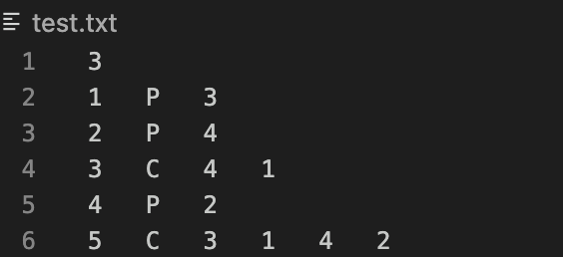

• 第一行：3 表示在程序中设置了三个临界区（假设这指的是资源的并发访问限制）。

• 之后每行代表一个线程的配置：

1 P 3 表示 **生产者线程 1**，将在进入线程后休眠 3 秒再开始生产。

2 P 4 表示 **生产者线程 2**，将在进入线程后休眠 4 秒再开始生产。

3 C 4 1 表示 **消费者线程 3**，将在进入线程后休眠 4 秒再开始消费，并且它需要消费**生产者 1**的产品。

4 P 2 表示 **生产者线程 4**，将在进入线程后休眠 2 秒再开始生产。

5 C 3 1 4 2 表示 **消费者线程 5**，将在进入线程后休眠 3 秒再开始消费，并且它需要消费**生产者 1、4 和 2**的产品。

运行结果如下：

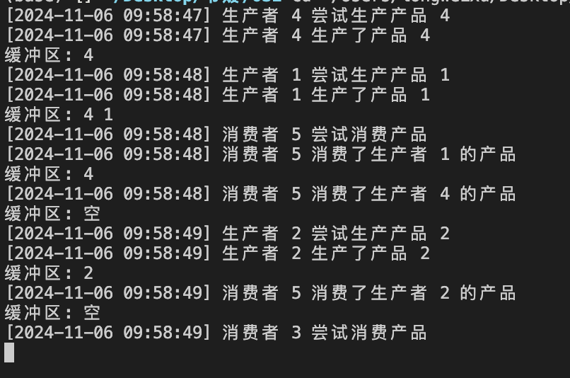

测试用例2内容：

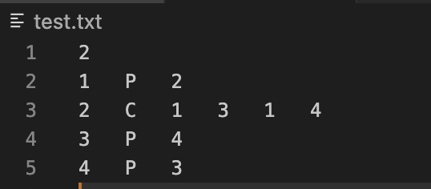

• 第一行 2 表示程序中设置了两个临界区（虽然此值在代码中未被直接使用）。

• 后续每行描述了一个线程的详细信息：

1 P 2 表示生产者线程 1，在进入线程后休眠 2 秒后开始生产。

2 C 1 3 1 4 表示消费者线程 2，在进入线程后休眠 1 秒后开始消费，并且消费来自生产者 3、1 和 4 的产品。

3 P 4 表示生产者线程 3，在进入线程后休眠 4 秒后开始生产。

4 P 3 表示生产者线程 4，在进入线程后休眠 3 秒后开始生产。

运行结果如下：

